|  |  |
| --- | --- |
| SỞ GD & ĐT NGHỆ AN  **CỤM TRƯỜNG YÊN THÀNH** | **ĐỀ KSCL ĐỘI TUYỂN HỌC SINH GIỎI LỚP 12**  **ĐỢT 1 NĂM HỌC 2024 – 2025**  Môn: **VẬT LÍ (Phần trắc nghiệm)**  Thời gian: **50** phút (**8,0 điểm**)  *(Không kể thời gian giao đề)* |

**Họ tên thí sinh: .................................................................**

**Số báo danh: ......................................................................**

**Mã Đề: 314.**

**Phần 1. Trắc nghiệm nhiều lựa chọn. Thí sinh trả lời từ câu 1 đến câu 12. Mỗi câu thí sinh chỉ chọn một phương án.**

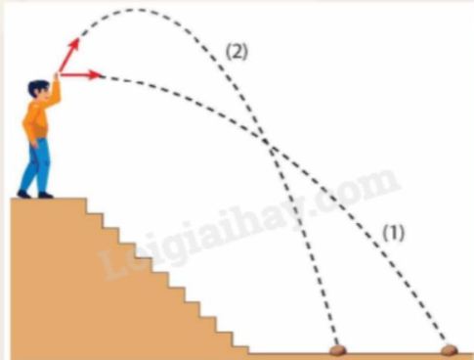**Câu 1.** Hai vật được ném với cùng tốc độ ban đầu trong hai trường hợp: Vật 1 ném theo phương ngang, vật chuyển động theo quỹ đạo (1); Vật 2 ném vật theo hướng chếch lên trên, vật chuyển động theo quỹ đạo (2). Bỏ qua sức cản của không khí.

**A.** Thời gian chuyển động của hai vật bằng nhau

**B.** Khi chạm đất, hai vật có tốc độ bằng nhau

**C.** Tại vị trí cao nhất động lượng và động năng của của vật 2 đều bằng 0.

**D.** Trong quá trình chuyển động, động năng của hai vật luôn tăng

**Câu 2.** Đồng là loại vật liệu dẫn điện rất tốt, khối lượng riêng của đồng là 8,9 tấn/m3 và khối lượng mol nguyên tử là 64g/mol. Biết rằng trung bình mỗi nguyên tử đồng sẽ cho 2 electron tự do, NA=6,02.1023/mol. Một dây dẫn bằng đồng có tiết diện 4mm2 mang dòng điện 10A, thì tốc độ trôi của electron trong dây dẫn này gần giá trị nào nhất sau đây?

**A.** 0,09mm/s  **B.** 0,12mm/s  **C.** 0,09m/s  **D.** 0,12m/s

**Câu 3.** Trong hiện tượng giao thoa sóng của hai nguồn kết hợp A, B cùng pha, điều kiện để tại điểm M cách các nguồn d1, d2 dao động với biên độ cực đại là

**A.** d2 – d1 = kλ/2.  **B.** d2 – d1 = (2k + 1)λ/2.

**C.** d2 – d1 = kλ.  **D.** d2 – d1 = (2k + 1)λ/4.

**Câu 4.** Hai cốc giống nhau chứa nước nóng và công suất tỏa nhiệt ra môi trường của hai cốc như nhau. Nước ở cốc thứ nhất nguội đi 100C trong 2 phút trong khi nước ở cốc thứ hai nguội đi 120C trong 3 phút. Nguyên nhân là

**A.** nước trong cốc thứ hai nhiều hơn.

**B.** nước trong cốc thứ hai có nhiệt độ ban đầu thấp hơn cốc thứ nhất.

**C.** nước trong cốc thứ hai có nhiệt độ ban đầu cao hơn cốc thứ nhất.

**D.** nước trong cốc thứ hai ít hơn

**Câu 5.** Đồ thị vận tốc – thời gian của một dao động cơ điều hòa được cho như hình vẽ. Ta thấy :

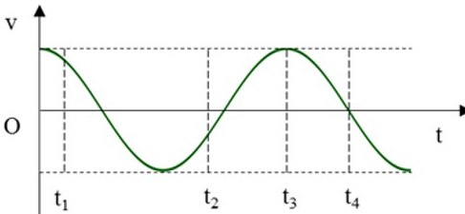

**A.** tại thời điểm t1, gia tốc của vật có giá trị dương  **B.** tại thời điểm t4, li độ của vật bằng 0

**C.** tại thời điểm t3, li độ của vật có giá trị âm  **D.** tại thời điểm t2, gia tốc của vật có giá trị dương

**Câu 6.** Một dao động riêng có tần số 15 Hz được cung cấp năng lượng bởi một ngoại lực biến thiên tuần hoàn có tần số thay đổi được. Khi tần số ngoại lực lần lượt là 8 Hz, 12 Hz, 16 Hz, 20 Hz thì biên độ dao động cưỡng bức lần lượt là A1, A2, A3, A4 Kết luận nào sau đây là đúng:

**A.** A1 > A2 > A3 > A4   **B.** A3 < A2 < A4 < A5

**C.** A1 < A2 < A3 < A4   **D.** A3 > A2 > A4 > A1

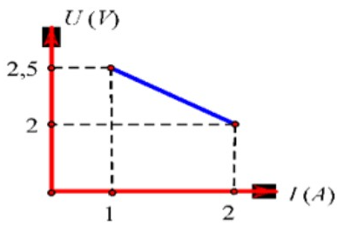**Câu 7.** Trong thí nghíệm để đo suất điện động và điện trở trong của nguồn điên, người ta mắc hai cực của một nguồn điện với một biến trở. Thay đổi điện trở của biến trở, đo hiệu điện thế U giữa hai cực của nguồn điện và cường độ dòng điện I chạy qua mạch, người ta vẽ được đồ thị như hình bên.

Suất điện động và điện trở trong của nguồn điện là

**A.** E = 2,5V, r = 0,5(Ω)  **B.** E = 2,5V, r = 1(Ω).

**C.** E = 3V, r = 0,5(Ω).  **D.** E = 3V, r = 1(Ω).

**Câu 8.** Một quả bóng rơi từ độ cao 5m xuống sân và nảy lên được 4m. Sở dĩ bóng không nảy lên được tới độ cao ban đầu là vì một phần cơ năng của quả bóng đã chuyển hóa thành nội năng của

**A.** chỉ quả bóng và của sân.  **B.** quả bóng, mặt sân và không khí.

**C.** chỉ mỗi sân và không khí.  **D.** chỉ quả bóng và không khí.

**Câu 9.** Đồ thị nào trong hình vẽ có thể biểu diễn sự phụ thuộc của lực tương tác giữa hai điện tích điểm vào khoảng cách giữa chúng?

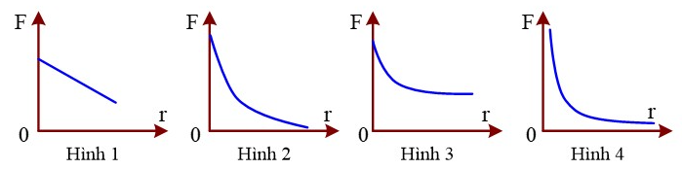

**A.** Hình 1.  **B.** Hình 3.  **C.** Hình 2.  **D.** Hình 4.

**Câu 10.** Điền vào chỗ trống phương án thích hợp nhất: “Trong va chạm mềm, động năng của hệ sau va chạm ……… động năng của hệ trước va chạm”.

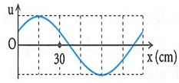 **A.** bằng với.  **B.** lớn hơn.  **C.** nhỏ hơn.  **D.** lớn hơn hoặc bằng.

**Câu 11.** Một sóng cơ đang truyền theo chiều dương của trục Ox. Hình ảnh sóng tại một thời điểm được biểu diễn như hình vẽ. Biết tần số của sóng là 20Hz. Tốc độ truyền sóng là

**A.** 18m/s.  **B.** 18cm/s.

**C.** 12cm/s.  **D.** 12m/s.

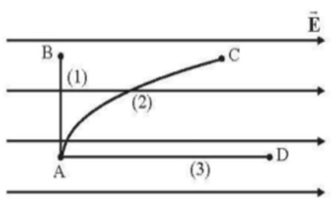**Câu 12.** Cho một hạt mang điện dương chuyển động từ điểm A đến điểm B, C, D theo các quỹ đạo khác nhau trong điện trường đều như hình vẽ.

Gọi A1, A2, A3 lần lượt là công do điện trường sinh ra khi hạt chuyển động trên các quỹ đạo (1), (2), (3). Nhận xét nào sau đây đúng?

**A.** A3 > A2 >A1.  **B.** A1 > A2 >A3.

**C.** A1 > A3 > A2.  **D.** A2 > A3 > A1.

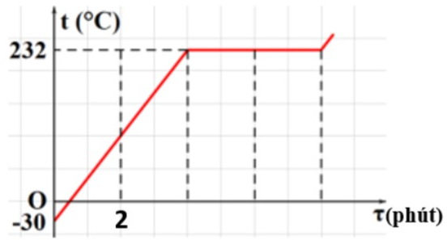**Phần 2. Trắc nghiệm đúng sai. Thí sinh trả lời từ câu 1 đến câu 4. Trong mỗi ý a), b), c), d) ở mỗi câu, thí sinh chọn đúng hoặc sai.**

**D. Khi chạm đất hai vật có tốc độ bằng nhau**

**Câu 1.** Người ta nghiên cứu quá trình nóng chảy của 1 tấm thiếc và thu được đồ thị biểu diễn sự phụ thuộc nhiệt độ của thiếc theo thời gian τ như hình vẽ. Biết rằng công suất cung cấp nhiệt cho thiếc không đổi. Nhiệt dung riêng của thiếc là c = 229 J/kg.K.

**a)** Nhiệt độ nóng chảy của thiếc là 2320C

**b)** Tấm thiếc nóng chảy trong khoảng thời gian 8 phút

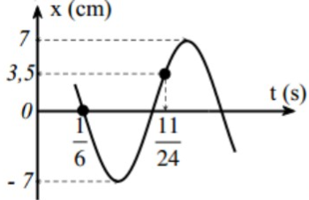 **c)** Nhiệt nóng chảy riêng của thiếc xấp xỉ bằng 60J/g

**d)** Nếu công suất nguồn nhiệt là 2000W, hiệu suất của quá trình nung nóng là 80% thì khối lượng tấm thiếc là 8kg.

**Câu 2.** Một vật dao động điều hoà trên trục Ox. Đồ thị biểu diễn sự phụ thuộc vào thời gian của li độ có dạng như hình vẽ bên.

**a)** Biên độ dao động là 7cm

**b)** Chu kì dao động là 1s

**c)** Phương trình dao động của vật là cm

**d)** Thời điểm động năng bằng thế năng lần thứ 2025 là 243,4(s)

**Câu 3.** Một búa máy có khối lượng m1 = 900kg thả rơi từ độ cao 3,2m được dùng để đóng một chiếc cọc có khối lượng m2 = 300kg vào đất. Coi va chạm giữa búa và cọc là va chạm mềm. Bỏ qua sức cản không khí. Cho g = 10m/s2.

**a)** Trong quá trình rơi (búa chưa chạm cọc) động năng búa tăng, thế năng của búa giảm

**b)** Tốc độ của khi chạm vào đầu cọc bằng 8m/s

**c)** Năng lượng tiêu hao trong va chạm giữa búa và cọc là 720J

**d)** Mỗi lần đóng cọc lún sâu h = 20cm. Lực cản trung bình của đất tác dụng lên cọc bằng 156000N

**Câu 4.** Một sợi dây đàn hồi AB dài 90 cm, đầu A gắn với nguồn dao động (coi như nút sóng), đầu B tự do. Khi dây rung với tần số 18Hz thì trên dây xuất hiện sóng dừng với 5 bụng trên dây.

**a)** Trên dây có tổng cộng 6 nút

**b)** Tốc độ truyền sóng trên dây là 7,2m/s

**c)** Nếu cố định đầu B thì phải tăng tần số một lượng nhỏ nhất là 3Hz thì trên dây mới có sóng dừng.

**d)** Cố định đầu B, cho tần số thay đổi từ 10Hz đến 45 Hz thì trên dây có 9 lần xuất hiện sóng dừng.

**Phần 3. Trắc nghiệm trả lời ngắn. Thí sinh trả lời từ câu 1 đến câu 2**

**Câu 1.** Một khúc gỗ khối lượng 4,9kg treo vào đầu một sợi dây nhẹ, không dãn, có chiều dài 1m. Một viên đạn có khối lượng 100g đang bay theo phương ngang với vận tốc 200m/s tới cắm vào khúc gỗ. Cho g = 10m/s2. Góc lệch cực đại giữa sợi dây với phương thẳng đứng bằng bao nhiêu độ (làm tròn đến một chữ số sau dấu phẩy)?

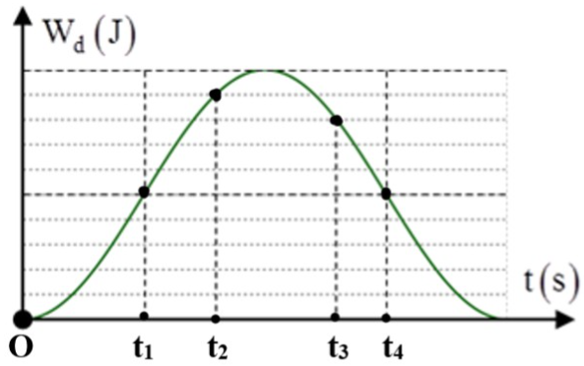**Câu 2.** Một con lắc lò xo dao động điều hoà. Đồ thị hình bên biểu diễn sự phụ thuộc của động năng theo thời gian của con lắc. Biết t3 – t2 = 0,3(s). Giá trị t4 – t1 bằng bao nhiêu giây (làm tròn đến một chữ số thập phân)?

**----HẾT---**